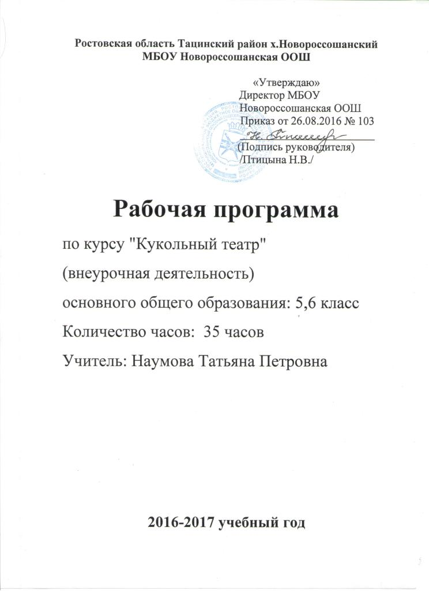
Пояснительная записка.
Рабочая программа по курсу внеурочной деятельности «Кукольный театр»в 5 - 6 классе составлена в соответствии с требованиями федерального компонента государственного стандарта основного общего образования. Количество часов в год – 35, в неделю – 1.
При разработке программы были использованы учебно-методические пособия Горбачева И.А, Альхимович С.М., Генераловой И.А., Жукова Р.А., Смирновой Н.И в которых рассматриваются вопросы организации театра, в том числе и кукольного, в общеобразовательной школе, а также программа «Театр-творчество-дети» Колесниковой И.В.
Театр раскрывает духовный и творческий потенциал ребенка, способствует обогащению словарного запаса. Слово рассматривается как средство создания художественного образа. Дети, чтобы понять характеры персонажей, смысл событий, в которых они участвуют, должны вчитаться в речевые характеристики героев, понять авторскую оценку происходящего, увидеть и почувствовать фон действия. Сензитивный период к развитию речи детей и театр – один из самых демократичных и доступных для детей видов искусства – позволяют решать актуальную проблему педагогики и психологии, связанную с развитием коммуникативных качеств личности.
Программа по кукольной театрализации детских художественных произведений направлена на:
- создание условий для творческой самореализации личности;
- развитие мотивации личности ребёнка к познанию и творчеству;
- обеспечения эмоционального благополучия ребёнка;
- приобщение воспитанников к общечеловеческим ценностям;
- профилактику асоциального поведения.
Занятия в кукольном театре влияют:
  - на формирование дикции;
  - выработку речевого дыхания, речевого голоса;
  - воспитание интонационной выразительности (эмоциональности речи);
  - формирование творческого мышления.
Совершенствование свойств голоса происходит в игровых ситуациях (исполнение различных ролей: зайчик, лисичка, медведь и т.п.).
Смена высоты тона в процессе говорения обеспечивает певучесть, мягкость, мелодичность речи.
Произнесение звуков, слов, фраз с различной громкостью тренирует силу голоса.
В процессе репетиций кукольных спектаклей у воспитанников развиваются:
- убедительность речи,
- активность и инициативность в общении,
- умение ориентироваться в коммуникативной ситуации

Цельраскрытиедуховного и творческого потенциала личности ребёнка средствами театральной педагогики, художественной деятельности.
Задачи
обучающие
- обучение детей умению управлять перчаточными куклами, сочетать двигательное и речевое действие; умению чувствовать и понимать художественное произведение, правильно передавать его образы;
- приобретать трудовые навыки при работе с бумагой, тканью, соответствующими инструментами при изготовлении декораций, пошиве кукольных костюмов;
- обогащать театральный опыт сельских школьников.
развивающие
- развитие творческих способностей воспитанников (умения перевоплощаться, импровизировать, брать на себя роль);
- развитие речи (диалог, монолог), интереса к художественной детской литературе; психологических процессов (восприятия, воображения, фантазии, мышления, внимания, памяти, и др.), коммуникабельности.
воспитывающие
- воспитание коммуникабельности, умения выстраивать отношения с окружающими;
- обеспечение эмоционального благополучия воспитанника;
- приобщение ребёнка к общечеловеческим ценностям;
- воспитание толерантности;
Формы занятий
- постоянно действующая форма групповая – студия;
- эпизодическая – массовый сбор (при демонстрации спектакля различным аудиториям);
- парная работа (при репетиции эпизодов спектакля);
- индивидуальная (консультации, беседы);
- театрализованные игры;
- коллективная творческая деятельность.

Календарно тематическое планирование.
№ п/п | Тема | Содержание | Вид деятельности | Дата
 |  |  |  | план | факт
1 | Вводное занятие. Особенности театральной терминологии | Знакомство детей с историей кукольного театра в России. Понятие о пьесе, персонажах, действии, сюжете и т. д. Особенности театральной терминологии. Беседа о разновидностях кукол: 1.-перчаточная кукла и ее виды  2.-тростевая кукла - эффектнее перчаточной, её руки длиннее и сгибаются в локте.. 3- марионетка - кукла, управляемая с помощью нити. 4-большая напольная кукла. Знакомство с основными театральными терминами:  - антракт - промежуток между действиями спектакля.  - бутафория – предметы и украшения, имитирующие подлинные.  - декорации ( от латин.- украшение)- худ.оформление действия на ширме.  - мизансцена – определённое расположение декораций, предметов и действующих лиц на сцене в отдельные моменты спектакля.  - монолог - речь одного лица.  - папье-маше - способ изготовления кукол с помощью пластилиновой формы, оклеивоемой бумагой.  - реквизит - вещи и предметы, используемые по ходу действия спектакля.  - репертуар - спектакли, идущие в определённый промежуток времени.  - ширма - сцена кукольного театра.  Практическая работа: отработка техники движений куклы на руке. | Игровая  познавательная
2 | Особенности театра «Петрушка» | Особенности организации работы театра «Петрушка». Понятие «кукловод». Техника безопасности. Понятие о театральных профессиях (актёр, режиссёр, художник, костюмер, гримёр, осветитель и др.). Просмотр видио фрагмента и его последующий анализ. | Игровая  Познавательная  Проблемно-ценностное общение
3 | Устройство ширмы и декорации | Понятие о плоскостных, полуплоскостных и объёмных декорациях. Изготовление плоскостных декораций (деревья, дома и т. Практическая работа: установка ширмы и изготовление элементов декораций.Первичные навыки работы с ширмой | Трудовая  Игровая  познавательная
4
5 | Речевая и пальчиковая гимнастика. | Понятие о физико-технических свойствах материалов для изготовления театрального реквизита. Речевая и пальчиковая гимнастика. Артикуляционная гимнастика. Учить детей самостоятельно делать артикуляционную гимнастику. | Игровая  познавательная
6 | Изготовление декораций | Выбор спектакля. Изготовление плоских декораций и героев сказки ( по выбору учащихся) | Игровая  Познавательная  Трудовая
7
8
9 | Работа с куклами- картинками | “Превращении и перевоплощении” главное явлении театрального искусства. | Познавательная  Проблемно-ценностное общение
10 | Речевая гимнастика | Понятие о речевой гимнастике и об особенностях речи различных персонажей кукольного спектакля (детей, взрослых персонажей, различных зверей). Работа над спектаклем. | Игровая  Познавательная
11 | Спектакль | Показ спектакля | Художественнее творчество, социальное творчество
12 | Пальчиковый театр | Виды кукол и способы управления ими. Расширение знаний о видах кукол - пальчиковые куклы. Отбор спектакля. Голосовые модуляцииПрактическая работа: Развитие умения кукловождения | Игровая  Познавательная
13 | Изготовление пальчиковых кукол и декораций | Изготовление пальчиковых кукол и декораций для спектакля | Трудовая  Игровая  Познавательная
14 | Работа над спектаклем | Работа над спектаклем. Распределение ролей. Речевая гимнастика  Работа над спектаклем. Артикуляция. | Познавательная  Худ-ое творчество
15
16 | Движение куклы по передней стенке ширмы | Отработка навыков движения куклы по передней створке ширмы. | Игровая  Познавательная
17 | Движение куклы в глубине ширмы | Отработка навыков движения куклы в глубине ширмы.  Отработка навыков движения куклы. | Познавательная  Худ-ое творчество
18
19 | Психологическая готовность актера | Особенности психологической подготовки юного артиста-кукловода. | Познавательная  Проблемно-ценностное общение
20 | Работа над спектаклем. | Соединение словесного действия (текст) с физическим действием персонажей.тренинг по взаимодействию действующих лиц в предлагаемых обстоятельствах на сцене. | Игровая  Познавательная  Худ-ое творчество
21
22 | Генеральная репетиция спектакля | Генеральная репетиция. Разбор спектакля | Худ-ое творчество  игровая
23 | Спектакль | Показ спектакля | Худ-ое творчество
24 | Особенности работы кукловода | Понятие о разнообразии движений различных частей куклы перчатки.  Закрепление навыков жестикуляции и физических действий | Игровая  Познавательная  Проблемно-ценностное общение
25 | Пробы ролей | Выбор пьесы.  Чтение сценария. Распределение и пробы ролей (два состава). Речевая гимнастика. Работа со скороговорками. | Игровая  Познавательная  Проблемно-ценностное общение
26
27 | Сценическая речь | Отработка (тренинг) сценической речи, | Игровая  Познавательная
28 | Актерское мастерство | Разучивание ролей с применением голосовых модуляций. Понятие об актёрском мастерстве и о художественных средствах создания театрального образа. | Игровая  Познавательная  Проблемно-ценностное общение
29 | Изготовление декораций | Оформление спектакля: изготовление аксессуаров, декараций, подбор музыкального оформления. | Трудовая  Игровая  Познавательная
30 | Работа над спектаклем | Работа над спектаклем. Репетиция | Игровая  Познавательная  Худ-ное творчество
31
32
33
34 | Генеральная репетиция | Подготовка помещения для презентации кукольного спектакля. Установка ширмы и размещение всех исполнителей (актёров). Генеральная репетиция. Разбор итогов генеральной репетиции. | Проблемно-ценностное общение  Худ-ное творчество  трудовая
35 | Спектакль | Показ спектакля | Худ-ное творчество

Литература
1. «Вторая жизнь вещей» под. Ред. П.Р. Атупова 1989 год.
2. Горбачев И.А. Театральные сезоны в школе. – М., 2003.
3. Агапова И.А., Давыдова М. А. «На школьной сценической площадке» М. Аркти 2007г.
4. Альхимович С. М «Театр Петрушки в гостях у малышей», 1969г.
5. Генералова И.А. Театр. Уч. пособие для дополнительного образования. – М.: 2004.
6. Деммени Е. «Призвание - кукольник» Л; Искусство , 1986.
7. Игры, конкурсы, развлечения. – Волгоград, 2001.
8. Калмановский Е. «Театр кукол, день сегодняшний» Л; Искусство, 1977.
9. Колчеев Ю.В., Колчеева Н.И. Театрализованные игры в школе. – М., 2001.
10. Куликовская Т.А. 40 новых скороговорок. Практикум по улучшению дикции. – М., 2003.
11. Образцов С. «Всю жизнь я играю в куклы» - М. Время .2001г.
12. Р.А. Жукова «Театральная деятельность» ИТД «Корифей»,2011
13. Смирнова Н.И. «Оживают куклы» - М; Дет. Лит. , 1982.
14. Соломник И. «Куклы выходят на сцену» - М; Просвещение, 1993.
Интернет ресурсы
http://lit.lib.ru/e/emelxjanowa_o_w/
http://www.rukukla.ru/article/idea/kukolnyi_teatr.htm
http://jollity.narod.ru/dolls.html

